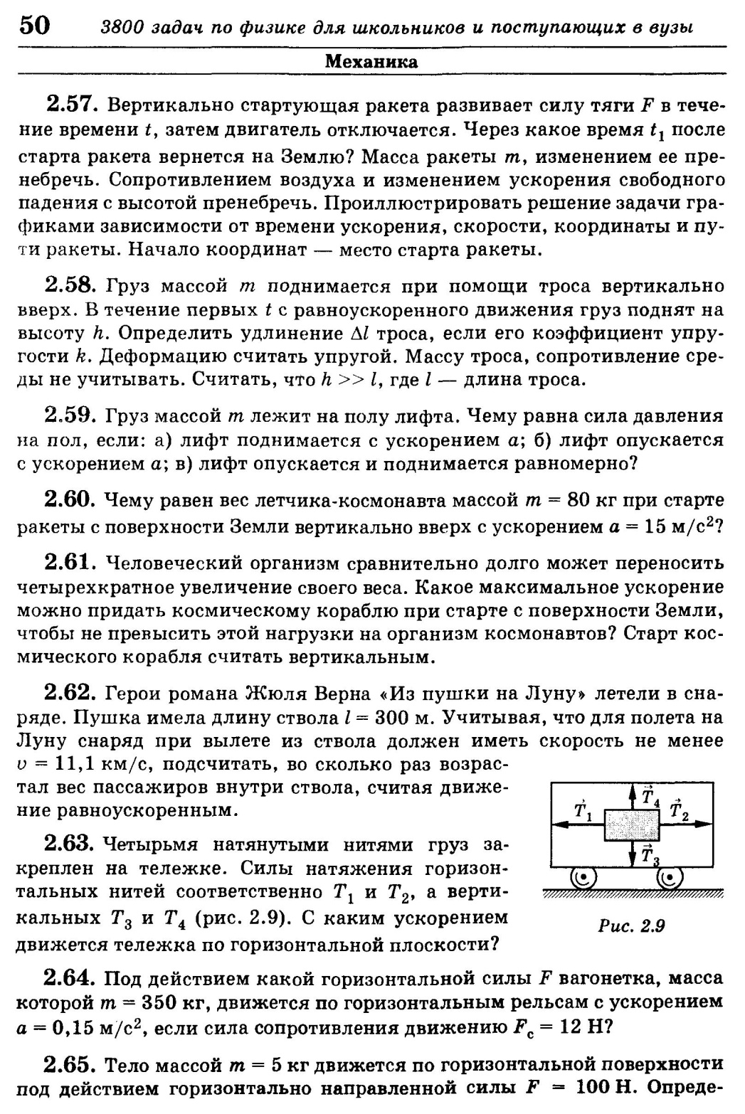1. Четырьмя натянутыми нитями груз закреплен на тележке. Силы натяжения горизонтальных нитей соответственно  и , а вертикальных  и  (см. рис.). С каким ускорением движется тележка по горизонтальной плоскости?

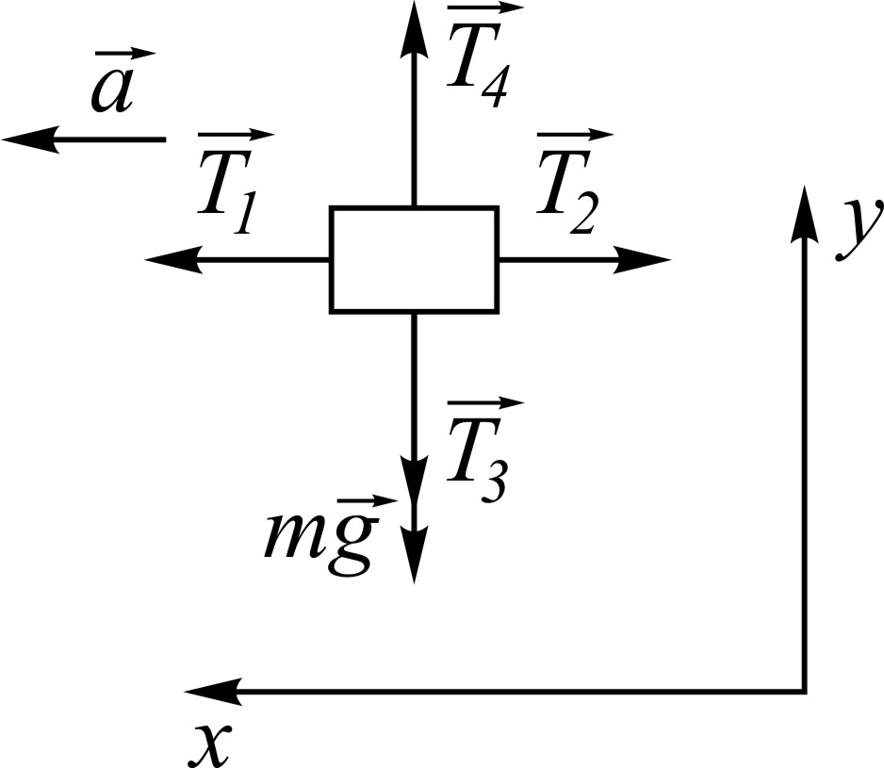Решение

Изобразим на рисунке все силы действующие на закрепленный груз и выберем направление ускорение в право. Запишем второй закон Ньютона

.

Проекция на оси



Откуда найдем массу груза

,

а ускорение



2. С какой силой змея массой М и длиной L действует на землю, поднимаясь вертикально вверх с постоянной скоростью v?

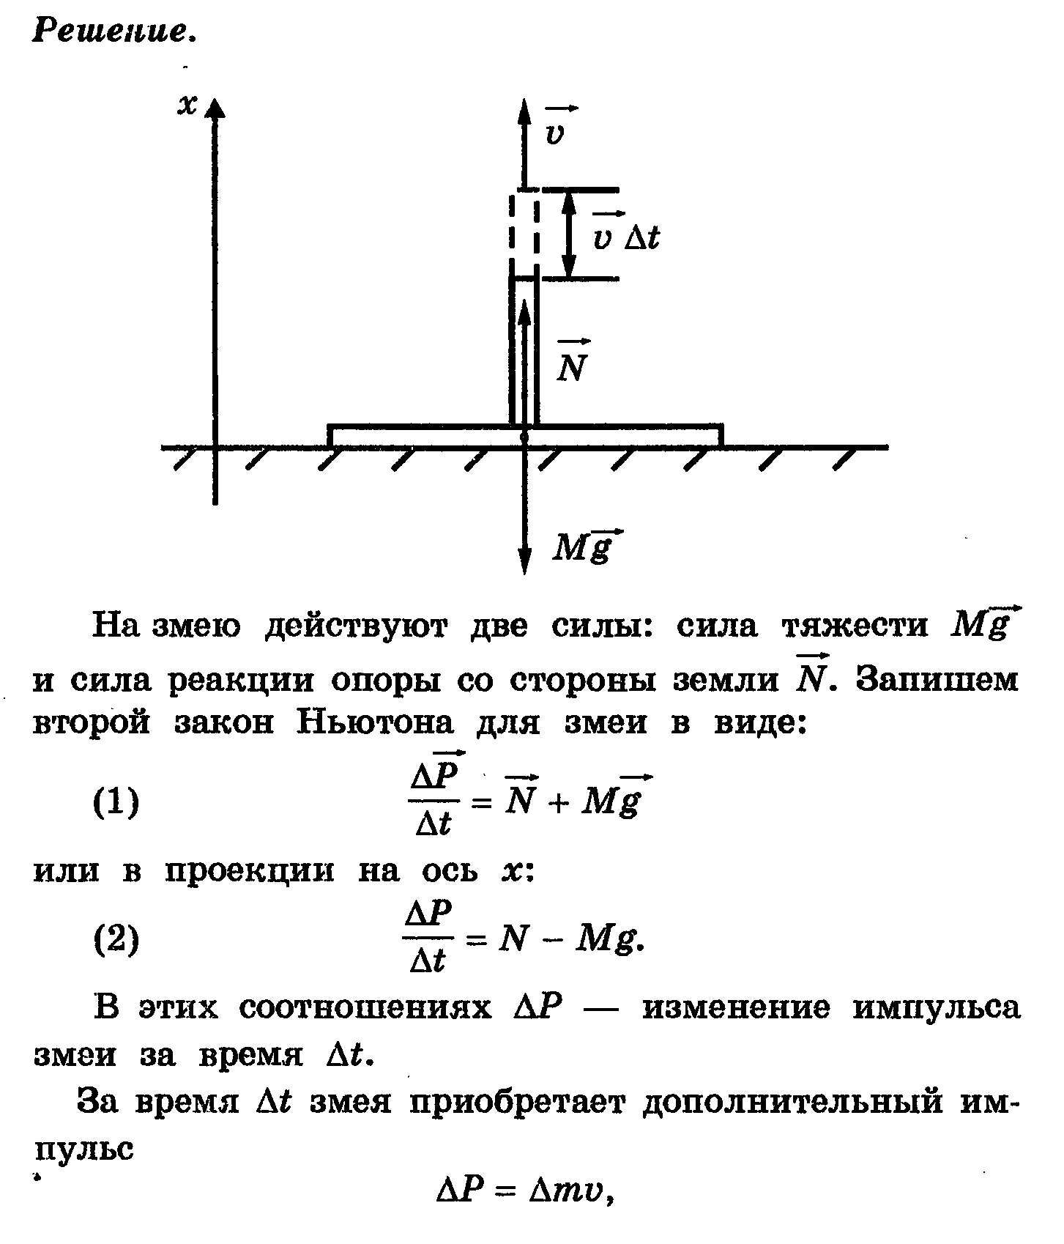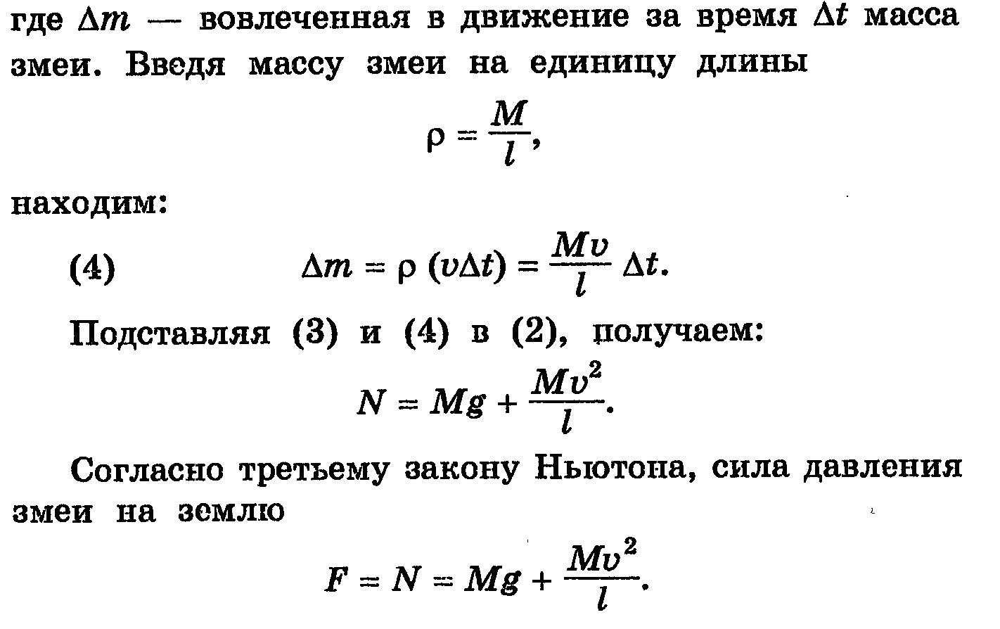

3. Металлический шар радиуса R1, заряженный до потенциала $φ$, окружают концентрической проводящей оболочкой R2. Чему станет равен потенциал шара, если заземлить оболочку?

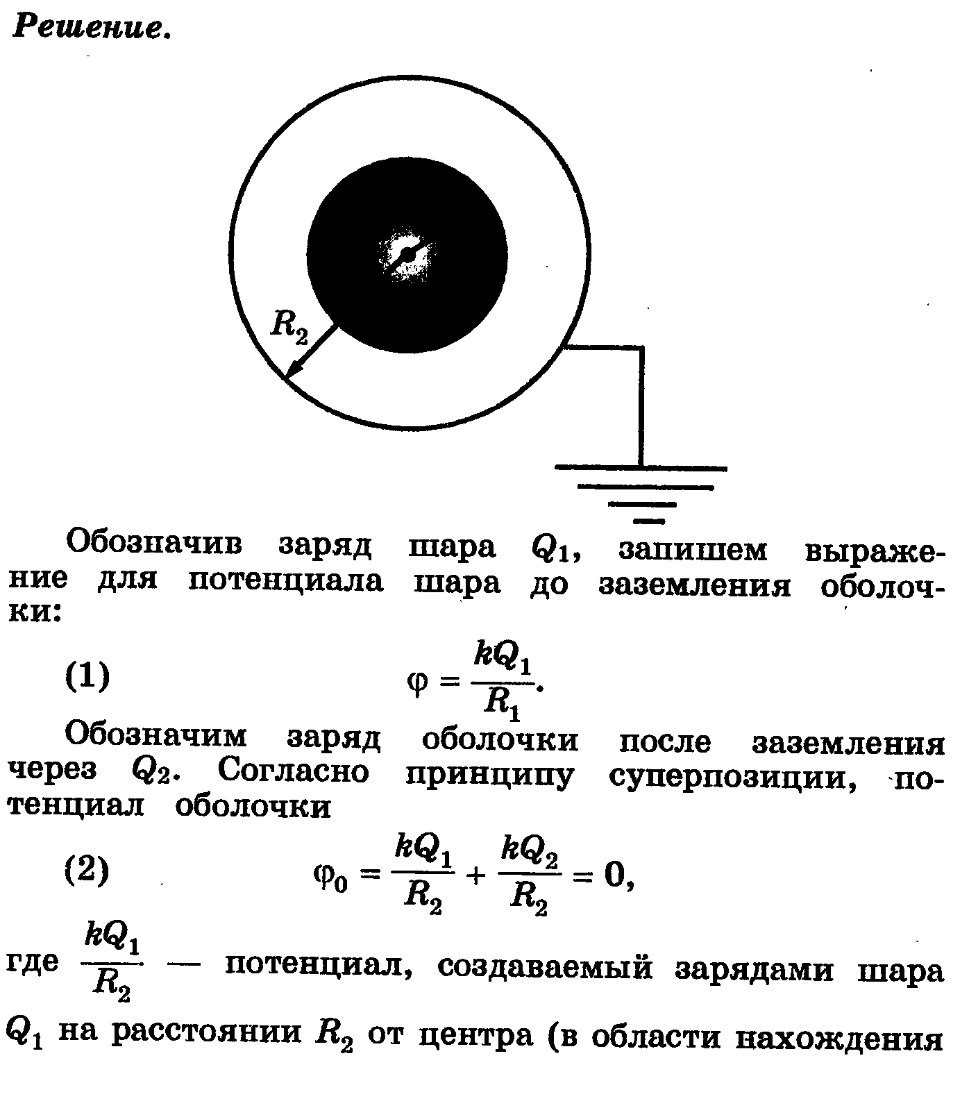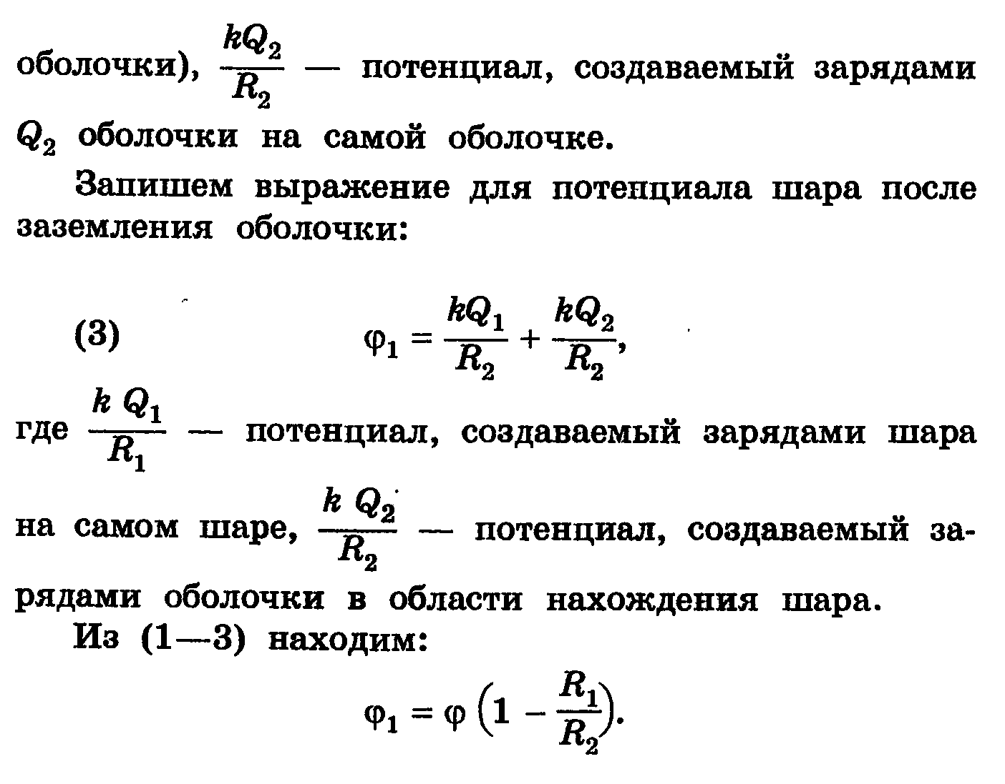

4. На двух чашках чашечных весов расположены одинаковые герметичные сосуды, стенки которых поддерживаются при температуре Т. Давления газа в сосудах одинаковые. Какой из сосудов перевесит, если в одном из них находится воздух, а в другом влажный воздух?

Давления, температуры и объемы газов в сосудах одинаковы, следовательно, в них находятся одинаковые количества молекул. Это означает. что часть "молекул воздуха" в сосуде с влажным воздухом заменено молекулами воды. Молярная масса воздуха 29 г/моль, воды 18 г/моль, следовательно, перевесит сосуд с сухим воздухом.

5. Экран расположен на расстоянии  от отверстия, в которое вставлена линза радиусом . На линзу падает сходящийся пучок лучей, в результате чего на экране образуется светлое пятно радиусом . Оказалось, что если линзу убрать, радиус пятна не изменится. Найти фокусное расстояние линзы.

Решение

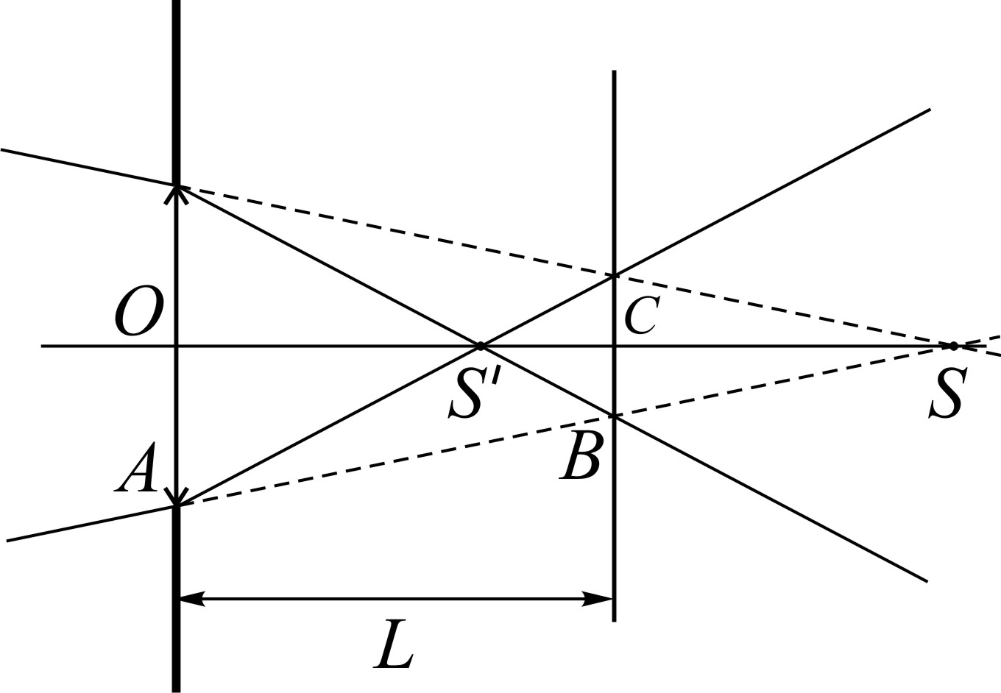Возможны два случая, когда используются собирающая и рассеивающая линза.

Рассмотрим случай с собирающей линзой. Сделаем построение лучей для этого случая. Пунктирными линиями проведены лучи в случае, когда линза отсутствует, сплошными лучами при наличии линзы. Точка  является источником света,  мнимое изображение. А формула тонкой линзы примет вид

,

откуда фокус получится

. (1)

Для определения  рассмотрим подобные треугольники  и 

,

с учетом, что ,  и  получим

. (2)

Для определения  рассмотрим подобные треугольники  и 

,

с учетом, что ,  и  получим

 (3)

Подставим (2) и (3) в (1)

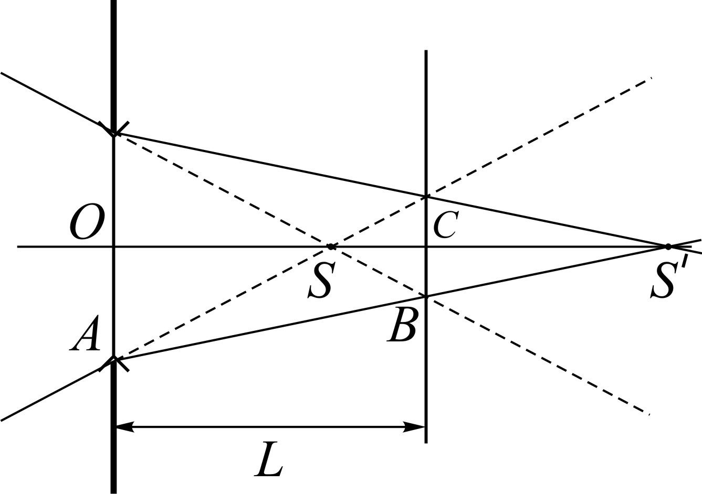 (4)

Рассмотрим случай с рассеивающей линзой. Сделаем построение лучей для этого случая. Пунктирными линиями проведены лучи в случае, когда линза отсутствует, сплошными лучами при наличии линзы. Точка  является источником света,  мнимое изображение. А формула тонкой линзы примет вид

, откуда фокус получится

.

Сделав аналогичные преобразования как в первом случае получим фокусное расстояние линзы равное

. (5)

С учетом (4) и (5) получим два фокусных расстояния.